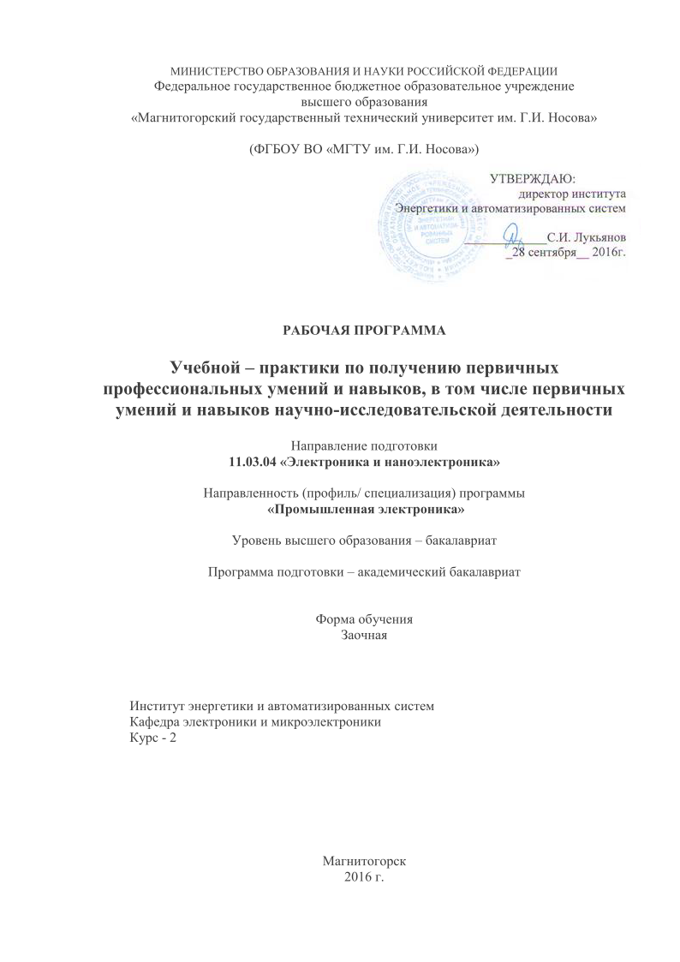
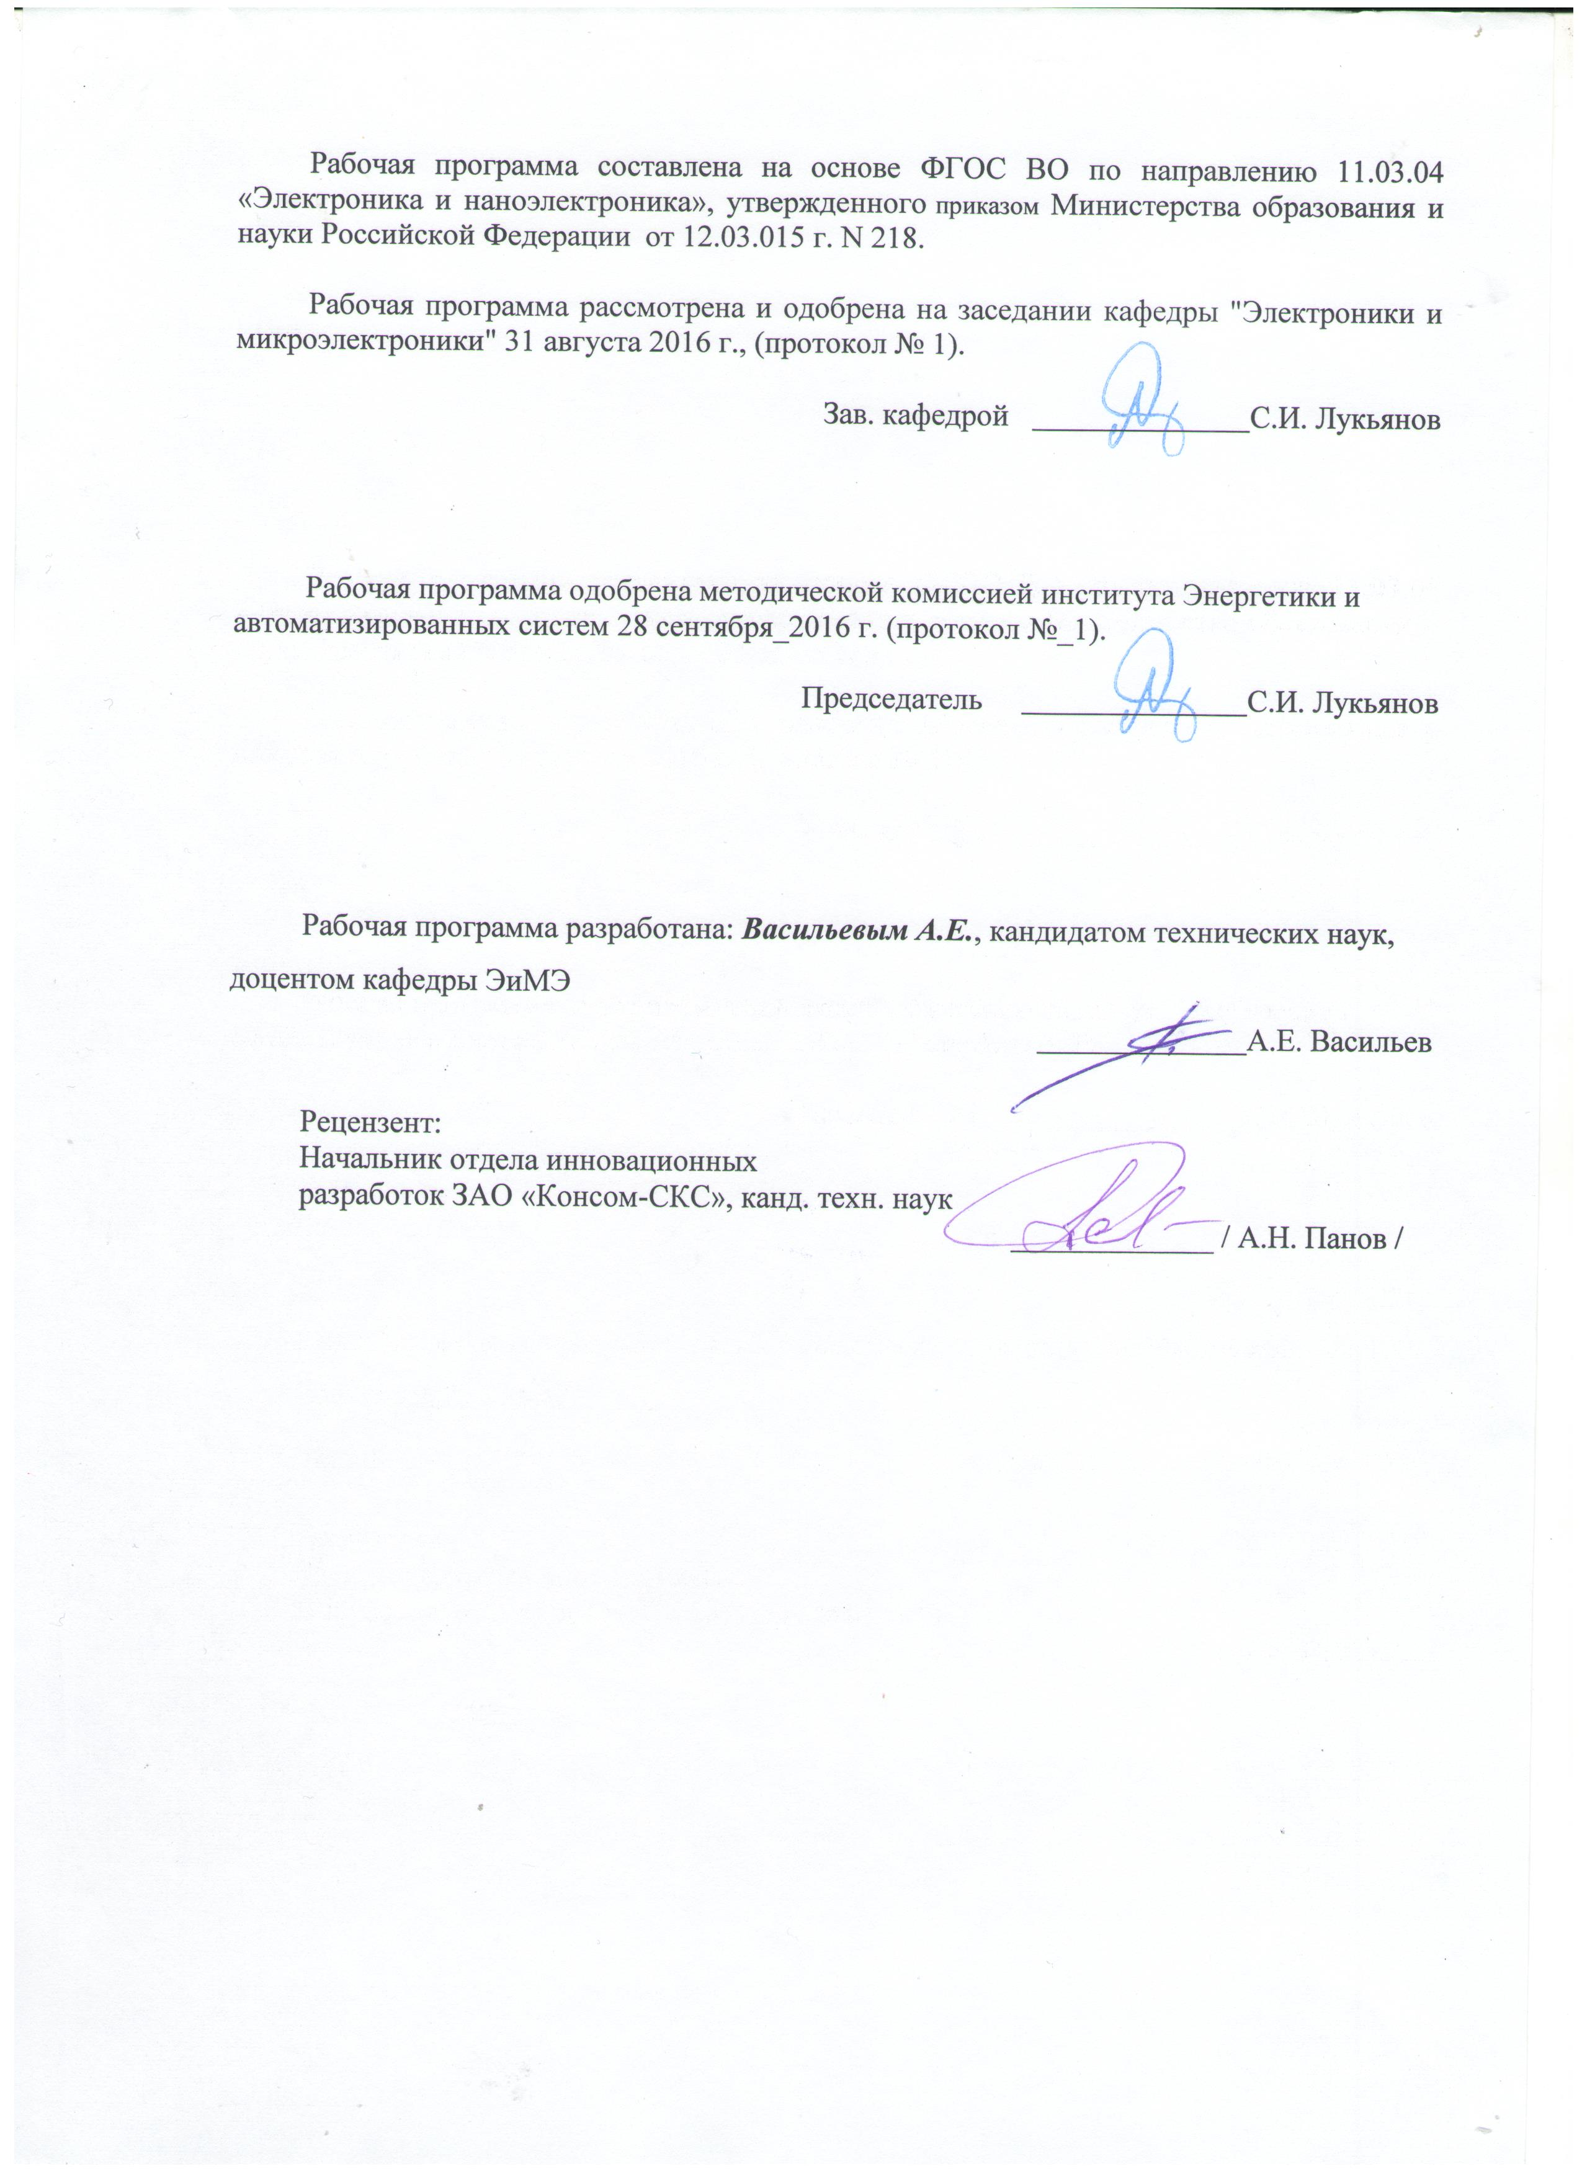

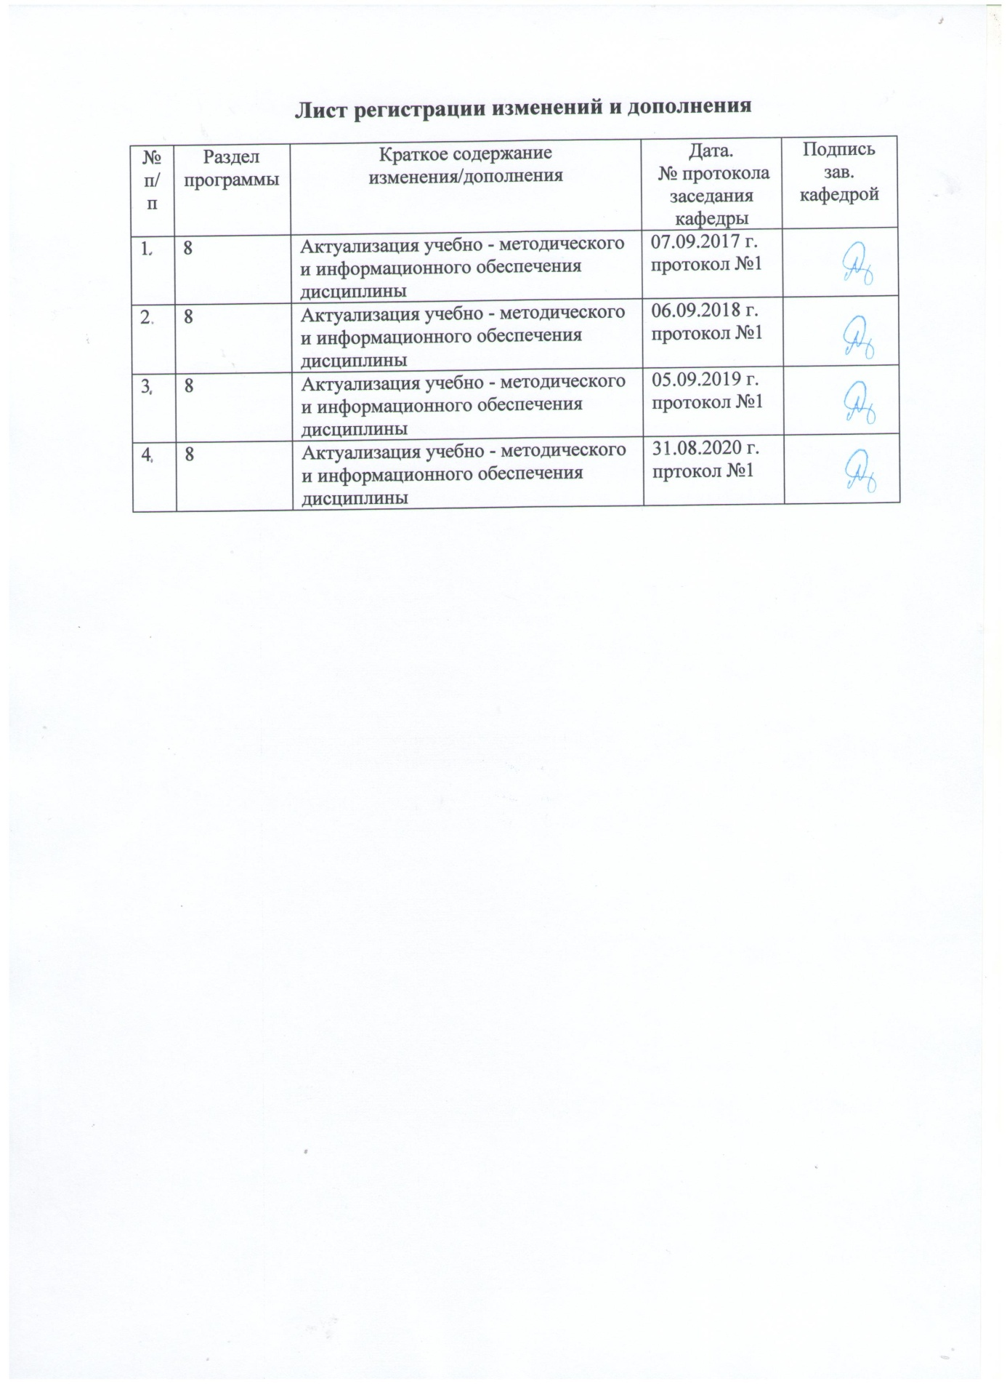

1 Цели учебной – практики по получению первичных профессиональных умений и навыков, в том числе первичных умений и навыков научно-исследовательской деятельности
Целями учебной – практики по получению первичных профессиональных умений и навыков, в том числе первичных умений и навыков научно-исследовательской деятельности являются:
формирование способности работать в коллективе, толерантно воспринимая социальные и культурные различия; способности к самоорганизации и самообразованию; готовности применять современные средства выполнения и редактирования изображений и чертежей и подготовки конструкторско-технологической документации; способности учитывать современные тенденции развития электроники, измерительной и вычислительной техники, информационных технологий в своей профессиональной деятельности; готовности анализировать и систематизировать результаты исследований, представлять материалы в виде научных отчетов, публикаций, презентаций;
изучение основных операций, приемов и инструментов, необходимых для монтажа электронных компонентов и ремонта устройств, получение навыков лужения проводов и пайки печатных плат.

2 Задачи учебной – практики по получению первичных профессиональных умений и навыков, в том числе первичных умений и навыков научно-исследовательской деятельности
Задачами учебной – практики по получению первичных профессиональных умений и навыков, в том числе первичных умений и навыков научно-исследовательской деятельности являются ознакомление со специализацией приобретаемой профессии; изучение основ технологических операций по монтажу и демонтажу электронных устройств; знакомство со специализированным инструментом и оборудованием; наработка практических навыков безопасного проведения опытно-конструкторских, ремонтных и пуско-наладочных работ.

3 Место учебной – практики по получению первичных профессиональных умений и навыков, в том числе первичных умений и навыков научно-исследовательской деятельности в структуре образовательной
программы
Для прохождения учебной – практики по получению первичных профессиональных умений и навыков, в том числе первичных умений и навыков научно-исследовательской деятельности необходимы знания, умения и владения, сформированные в результате прохождения учебной – ознакомительной практики.
Знания, умения и владения, полученные в процессе прохождении учебной – практики по получению первичных профессиональных умений и навыков, в том числе первичных умений и навыков научно-исследовательской деятельности, будут необходимы для изучения дисциплин: «Основы проектирования электронной компонентной базы», «Основы технологии электронной компонентной базы», «Физические основы электроники», «Расчет электронных схем», «САПР устройств промышленной электроники», «Схемотехника».

4. Место проведения практики
Учебная – практика по получению первичных профессиональных умений и навыков, в том числе первичных умений и навыков научно-исследовательской деятельности проводится на базе исследовательской лаборатории кафедры в аудитории 460а.
Способ проведения практики: стационарная.
Учебная – практика по получению первичных профессиональных умений и навыков, в том числе первичных умений и навыков научно-исследовательской деятельности осуществляется дискретно.

5 Компетенции обучающегося, формируемые в результате прохождения
учебной – практики по получению первичных профессиональных умений и навыков, в том числе первичных умений и навыков научно-исследовательской деятельности и планируемые результаты обучения:
В результате прохождения учебной – практики по получению первичных профессиональных умений и навыков, в том числе первичных умений и навыков научно-исследовательской деятельности у обучающего, должны быть сформированы следующие компетенции:
Структурный  элемент  компетенции | Планируемые результаты обучения
ОК-6 способностью работать в коллективе, толерантно воспринимая социальные и культурные различия
Знать | – Основные культурные и социальные различия в коллективе
Уметь | – Организовывать взаимодействие с членами коллектива;  – Слушать собеседника;  – Уважительно относиться к коллегам;  – Работать в команде на общий результат
Владеть | – Навыками межличностного общения;  – Организаторскими навыками в малых группах;  – Грамотной письменной и устной коммуникацией
ОК-7 способностью к самоорганизации и самообразованию
Знать | – Различные способы поиска и варианты получения необходимой информации
Уметь | – Проявлять здоровую самокритику;  – Работать самостоятельно;  – Учиться, ориентироваться в информационных потоках и выделять в них главное и необходимое;  – Стремиться к успеху
Владеть | – Современными средствами получения и передачи информации (факс, сканер, компьютер, принтер, модем, копир и т.д.) и информационными и телекоммуникационными технологиями (аудио-видеозапись, электронная почта, Интернет)
ОПК-4 готовностью применять современные средства выполнения и редактирования изображений и чертежей и подготовки конструкторско-технологической документации
Знать | – Основные условные графические обозначения электронных компонентов в электрических схемах;  – Основные величины, характеризующие электрические и магнитные цепи и поля, и единицы их измерения;  – Принципы электрических измерений электрических и неэлектрических величин
Уметь | – Читать электрические принципиальные схемы;  – Читать чертежи печатных плат;  – Выбирать элементы электрических цепей и средства измерения электрических величин
Владеть | – Навыками работы с компьютером
ОПК-7 способностью учитывать современные тенденции развития электроники, измерительной и вычислительной техники, информационных технологий в своей профессиональной деятельности
Знать | – Тенденции развития электроники, измерительной и вычислительной техники, информационных технологий;  – Стандартные приборы, оборудование и инструменты, применяемые для монтажа и демонтажа радиодеталей на печатных платах
Уметь | – Пользоваться средствами вычислительной техники;  – Пользоваться мультиметрами;  – Пользоваться паяльными станциями
Владеть | – Навыками отладки печатных плат;  – Навыками поиска справочных параметров и цоколевки радиодеталей в интернете
ПК-3 готовностью анализировать и систематизировать результаты исследований, представлять материалы в виде научных отчетов, публикаций, презентаций
Знать | – Различные способы представления информации: диаграммами, символами, графиками, текстами, таблицами и т.д.
Уметь | – Готовить и составлять обзоры, рефераты и отчеты
Владеть | – Стандартными программными средствами оформления и представления результатов

6 Структура и содержание учебной – практики по получению первичных профессиональных умений и навыков, в том числе первичных умений и навыков научно-исследовательской деятельности
Общая трудоемкость практики составляет 3 зачетных единицы 108 акад. часов, в том числе:
– контактная работа – 3,7 акад. часов:
– самостоятельная работа – 104,3 акад. часов.
№  п/п | Разделы (этапы) и  содержание практики | Виды работ на практике,  включая самостоятельную работу | Код и структурный  элемент компетенции
1 | Изучение основ технологических операций по монтажу и демонтажу электронных устройств | Просмотр обучающих видеороликов, демонстрирующих операции по монтажу и демонтажу электронных устройств | ОК-7 – зув  ОПК-7 – зув
2 | Знакомство со специализированным инструментом и оборудованием | Просмотр информационных видеороликов, демонстрирующих возможности специализированных инструментов и оборудования по монтажу и демонтажу электронных устройств | ОК-7 – зув  ОПК-7 – зув
3 | Наработка практических навыков безопасного проведения паяльных работ | Выполнение операций лужения проводов и выводов компонентов, демонтажа и монтажа радиодеталей пайкой на печатных платах. Выполнение сборочных, паяльных и пусконаладочных работ на базе радио-конструкторов. | ОК-6 – зув  ОК-7 – зув  ОПК-4 – зув  ОПК-7 – зув  ПК-3 – зув

7 Оценочные средства для проведения промежуточной аттестации
по учебной - ознакомительной практике
Промежуточная аттестация по практике имеет целью определить степень достижения запланированных результатов обучения и проводиться в форме зачета с оценкой.
Преподаватель оценивает качество монтажа и пайки макетной платы радио-конструктора, проверяет исправность работы собранного студентом электронного устройства.

8. Учебно-методическое и информационное обеспечение учебной – практики по получению первичных профессиональных умений и навыков, в том числе первичных умений и навыков научно-исследовательской деятельности

а) Основная литература:
1. Карнаух, Н. Н. Охрана труда : учебник для среднего профессионального образования / Н. Н. Карнаух. — Москва : Издательство Юрайт, 2020. — 380 с. — (Профессиональное образование). — ISBN 978-5-534-02527-9. — Текст : электронный // ЭБС Юрайт [сайт]. — URL: https://urait.ru/bcode/450689 (дата обращения: 12.11.2020).

б) Дополнительная литература:
1 Крутогин, Д. Г. История и методология науки и техники в области электроники и нанотехнологии : учебно-методическое пособие / Д. Г. Крутогин. — Москва : МИСИС, 2015. — 102 с. — ISBN 978-5-87623-920-4. — Текст : электронный // Лань : электронно-библиотечная система. — URL: https://e.lanbook.com/book/116667 (дата обращения: 12.11.2020)
2. Управление проектами: практикум : учебное пособие / Е. П. Караваев, Ю. Ю. Костюхин, И. П. Ильичев, О. О. Скрябин. — Москва : МИСИС, 2015. — 99 с. — ISBN 978-5-87623-843-6. — Текст : электронный // Лань : электронно-библиотечная система. — URL: https://e.lanbook.com/book/69751 (дата обращения: 12.11.2020)
в) методические указания:
1. Конструирование блоков радиоэлектронных средств : учебное пособие / Д. Ю. Муромцев, О. А. Белоусов, И. В. Тюрин, Р. Ю. Курносов. — Санкт-Петербург : Лань, 2019. — 288 с. — ISBN 978-5-8114-3529-6. — Текст : электронный // Лань : электронно-библиотечная система. — URL: https://e.lanbook.com/book/113384
г)Программное обеспечение иИнтернет-ресурсы:
1. Обучающий видеоролик на 9 минут, показывающий то, чему необходимо научиться в ходе прохождения практики. Режим доступа: https://www.youtube.com/watch?v=fKMCUQoKclw
2. Обучающий видеоролик на 25 минут, показывающий основные приемы пайки. Режим доступа: https://www.youtube.com/watch?v=fKMCUQoKclw
3. Самый крупный и популярный в городе магазин электро- и радиотоваров "ЭСМА", пр. Карла Маркса, д. 141. Режим доступа: http://esma.su/
4. Информационный видеоролик для ознакомления с радиоконструкторами. Режим доступа: https://www.youtube.com/watch?v=x-F8FSPgX4s
- Силовая электроника. http://www.power-e.ru/
- Силовая преобразовательная техника . http://www.mega-press.ru/item.132455.html

Наименование ПО | № договора | Срок действия лицензии
Windows 7 | Д-1227 от 8.10.2018  Д-757-17 от 27.06.2017  Д-593-16 от 20.05.2016  Д-1421-15 от 13.07.2015 | 11.10.2021  27.07.2018  20.05.2017  13.07.2016
7 Zip | Свободно распространяемое
  бессрочно
ADSim812 | Свободно распространяемое
  бессрочно
C Ассемблер | Свободно распространяемое
  бессрочно
Keil uVision. | Свободно распространяемое
  бессрочно
FAR Manager | свободно распространяемое ПО | бессрочно
MS Office 2007 | № 135 от 17.09.2007 | бессрочно

Профессиональные базы данных и информационные справочные системы
 |  | Название курса |  | Ссылка
 |  | Электронная база периодических изданий East View Information Services, ООО «ИВИС» |  | https://dlib.eastview.com/
 |  | Национальная информационно-аналитическая система – Российский индекс научного цитирования (РИНЦ) |  | URL: https://elibrary.ru/project_risc.asp
 |  | Поисковая система Академия Google (Google Scholar) |  | URL: https://scholar.google.ru/
 |  | Информационная система - Единое окно доступа к информационным ресурсам |  | URL: http://window.edu.ru/
 |  | Федеральное государственное бюджетное учреждение «Федеральный институт промышленной собственности» |  | URL: http://www1.fips.ru/
 |  | Российская Государственная библиотека. Каталоги |  | https://www.rsl.ru/ru/4readers/catalogues
 | Электронные ресурсы библиотеки МГТУ им. Г.И. Носова |  | http://magtu.ru:8085/marcweb2/Default.asp

9 Материально-техническое обеспечение дисциплины (модуля)
Материально-технического обеспечения включает:
Тип и название аудитории | Оснащение аудитории
Для чтения лекций: помещение и технические средства для демонстрации примеров и способов проектирования, видео фильмов и презентаций. Лекционная аудитория ауд. 458 | Мультимедийные средства хранения, передачи и представления информации
Учебные аудитории для проведения практических занятий, групповых и индивидуальных консультаций, текущего контроля и промежуточной аттестации: Лаборатория преобразовательной техники и программированных технических средств №360 | Лабораторные стенды с комплектом лабораторных работ  -Преобразовательная техника ПТ-2.  -Автономные преобразователи.
Компьютерные классы Центра информационных технологий ФГБОУ ВО «МГТУ» и специализированная ауд.373 | Персональные компьютеры с пакетом MS Office, выходом в Интернет и с доступом в электронную информационно-образовательную среду университета  Персональные компьютеры, объединенные в локальные сети с выходом в Internet, оснащенные современными программно-методическими комплексами для решения задач в области преобразовательной техники Multisim 11.1(EWB 5.12)

